**HƯỚNG DẪN QUẢN LÝ MENU**

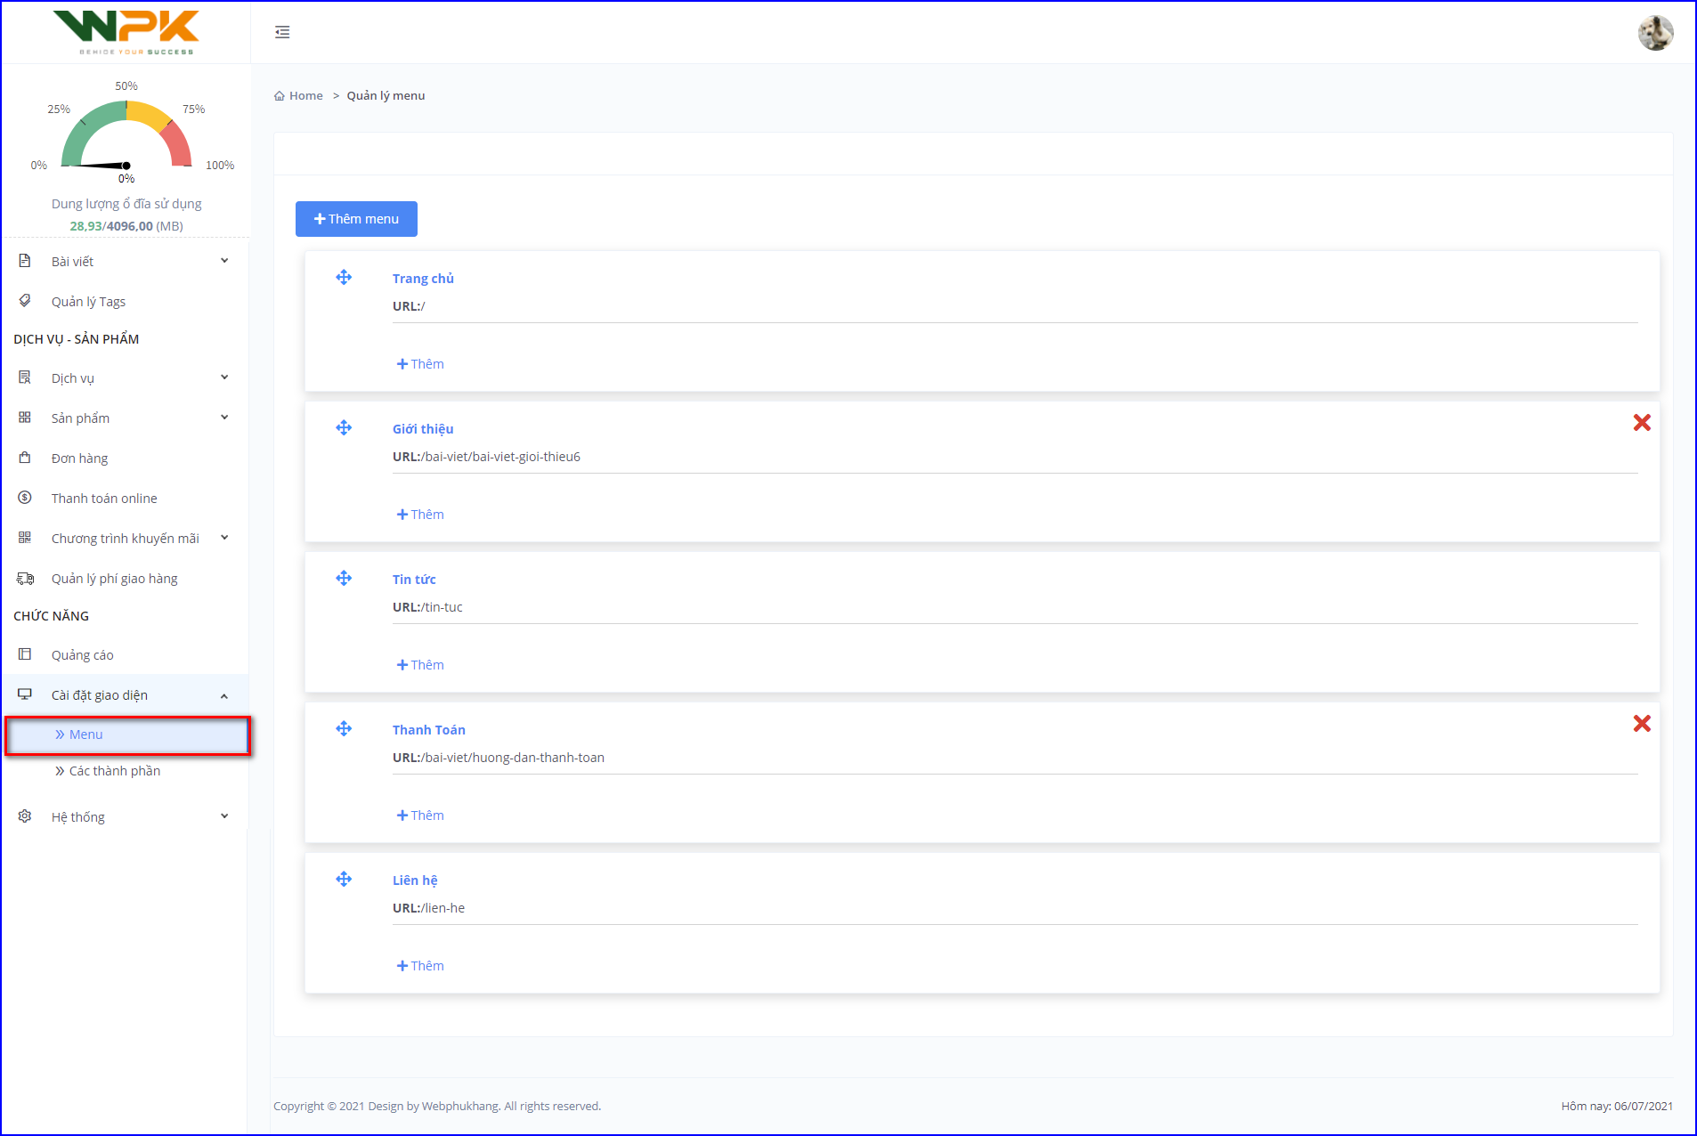

**Mô tả** : Đây là nơi quản lý Menu của trang web, với cài đặt trên thì trang web sẽ hiển thị như sau

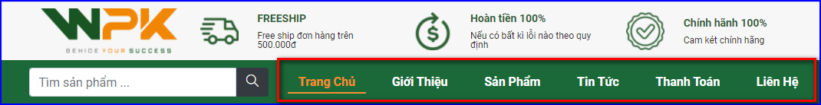

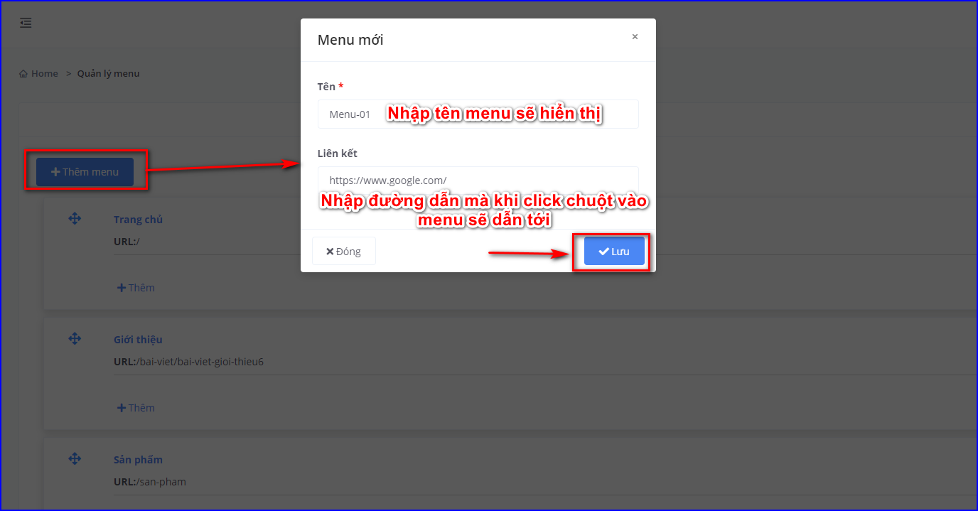

**Hướng dẫn chỉnh sửa** : Tuỳ vào sở thích của bạn mà có thể tạo 1 hoặc nhiều cấp menu



Kết quả :

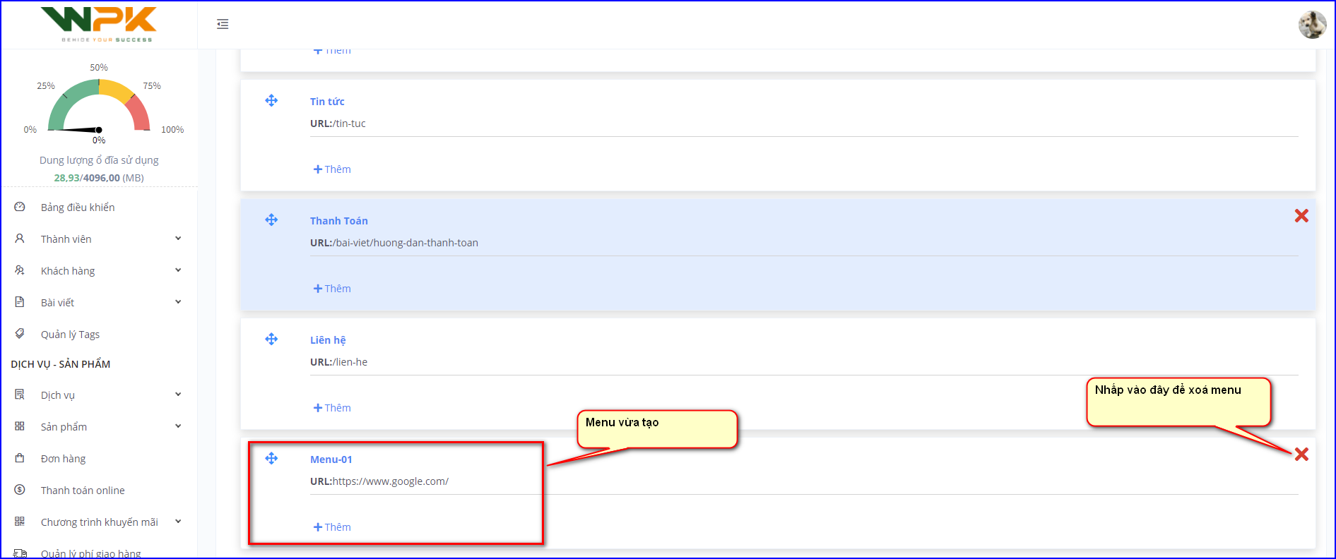

=>

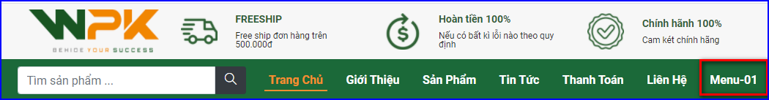

Bạn có thể thay đổi vị trí tuỳ ý bằng cách nhấn chuột trái, giữ và kéo tới vị trí ưa thích

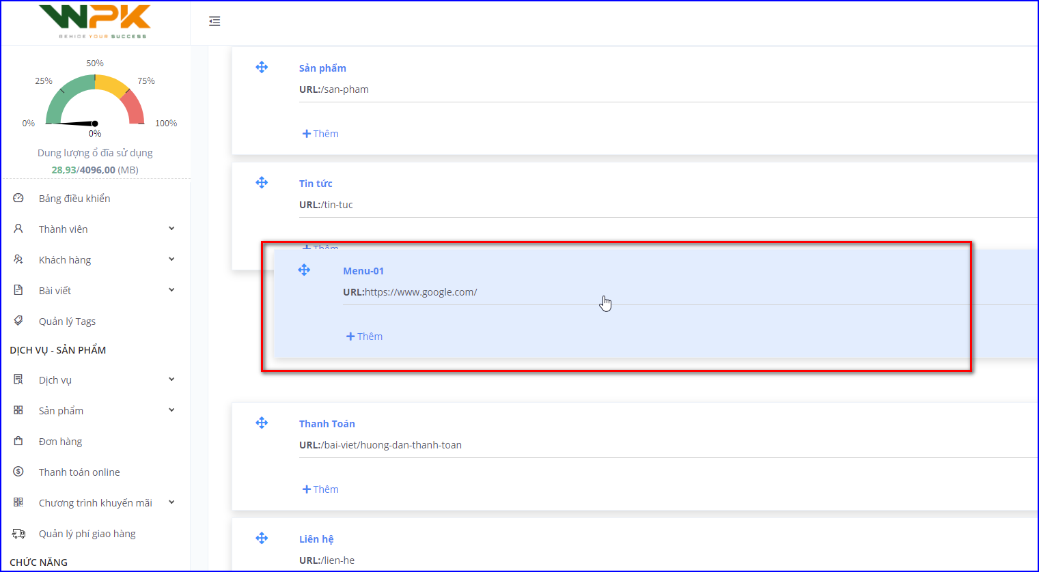

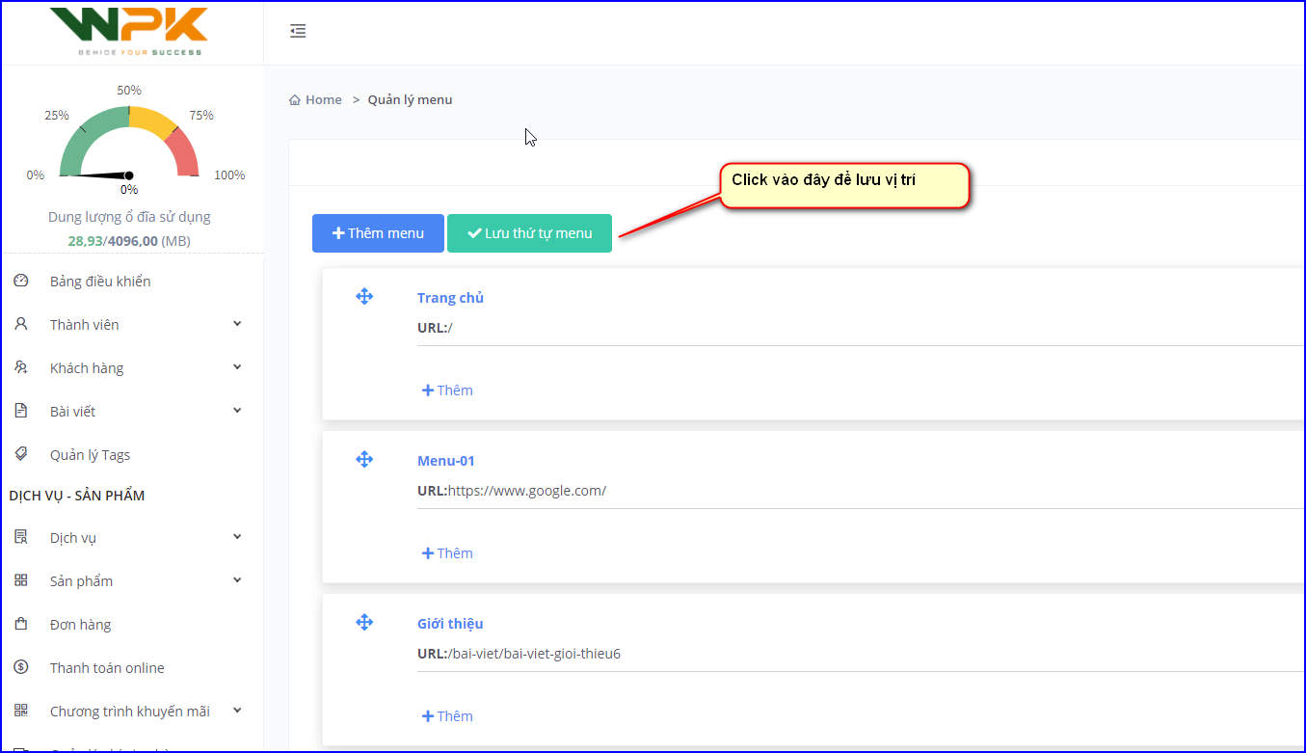

=>

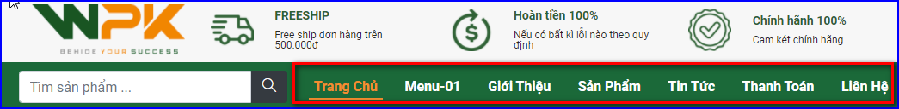

**Tạo menu con:**

